Jos den Bekker

Ontdekkingen van een vertaler
The English Patient van Michael Ondaatje

Jos den Bekker (1946) begon ooit zijn werkzame leven als weg- en waterbouwkundige, maar besloot, na een kortstondige carrière bij het ministerie van Verkeer en Waterstaat, het roer volledig om te gooien en naar de schoolbanken terug te keren. Zo kwam hij op het Hoger Instituut voor Vertalers en Tolken te Antwerpen terecht, waar hij Engels en Spaans studeerde. En daar bleef het niet bij: er volgde nog een studie Algemene Taalwetenschap aan de Universiteit van Amsterdam. Maar die laatste passie liep uit op een teleurstelling, zodat hij besloot naar zijn enige eeuwig trouwe liefde terug te keren en zich van boekenwurm op te schalen naar superlezer, dat wil zeggen vertaler te worden. Hij heeft meer dan honderd boeken vertaald, voor het merendeel non-fictie. Mijlpalen van intellectueel en stilistisch genot waren, om er een paar te noemen, De nieuwe kleren van de keizer van Roger Penrose, E=mc² van David Bodanis en Mercator van Nicholas Crane. Maar ook de literatuur droeg haar steentje bij aan het werkplezier: Hawksmoor van Peter Ackroyd, De bekentenissen van Barney van Mordechai Richler, plus een rits boeken van Spaanse en Latijns-Amerikaanse schrijvers: Het vergeten dat ons wacht van Héctor Abad, Anatomie van een moment van Javier Cercas, Eerst was er de zee van Tomás González. En er staat nog het een en ander op het programma. Naast vertaler is hij ook docent aan de VertalersVakschool te Amsterdam. ‘Ontdekkingen van een vertaler’ is een licht bewerkte versie van het verhaal dat in 2000 op zijn website verscheen.

Ontdekkingen van een vertaler
The English Patient van Michael Ondaatje

Toen ik in 1992 aan de vertaling van The English Patient (Michael Ondaatje) werkte was er, in Nederland althans, vrijwel niets bekend over de historische figuur die model heeft gestaan voor de hoofdpersoon van deze roman, graaf László Almásy (spreek uit: ‘Laaslo Olmaasj’). Na de verfilming, in 1996, werd dat anders. Overal verschenen biografische artikelen over hem, in Hongarije werd een vereniging van Almásy-kenners opgericht die minutieus zijn hele leven naploos, en in 1997 kwam er zelfs een Duitse documentaire – Durch Afrika im Automobil – waarin originele opnamen van zijn woestijnreizen te zien waren.
Maar in 1992 kon ik zijn naam alleen vinden in de catalogus van de Koninklijke Bibliotheek in Den Haag, die een in 1943 in het Duits vertaald boek van hem had: Unbekannte Sahara (Az ismeretlen Szahara). Ik reed naar Den Haag om het in te zien en dat loonde de moeite. Niet alleen bleek het een fascinerend boek, er stonden ook prachtige illustraties in, waaronder twee kleurenprenten van rotstekeningen in wat Ondaatje noemt de ‘Grot der Zwemmers’. Voor degenen die het boek niet gelezen hebben: de ‘Grot der Zwemmers’ is een grot midden in de gortdroge Sahara met prehistorische tekeningen van, onder andere, duidelijk zwemmende en duikende figuren. Dit wijst erop dat daar waarschijnlijk ooit een meer is geweest en dat de Sahara toen nog geen woestijn was. In de roman wordt het zo verwoord:

In Wadi Soera heb ik grotten gezien waarvan de wanden bedekt waren met afbeeldingen van zwemmers. Hier was een meer geweest. Ik kon de vorm ervan voor ze op een muur tekenen. Ik kon ze naar de oever ervan leiden, zesduizend jaar geleden.

De tekeningen zijn van een verbluffende sierlijkheid en eenvoud. Ze lijken totaal niet op de Europese prehistorische rotstekeningen die wij kennen uit Zuid-Frankrijk en Noord-Spanje. Met hun abstracte lijnvoering maken ze haast een moderne indruk, ze doen denken aan tekeningen van Paul Klee. De afbeelding hieronder, de eerste kleurenillustratie in het boek, toont de ‘zwemmers’. De afdruk van een hand is wellicht door een van de tekenaars gemaakt.

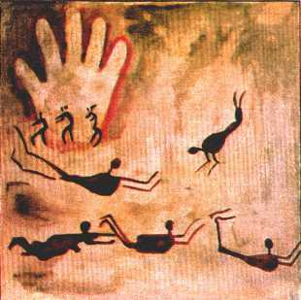

Nog mooier – ranker, sierlijker – zijn de ‘boogschutters’ op de tweede kleurenillustratie in het boek:

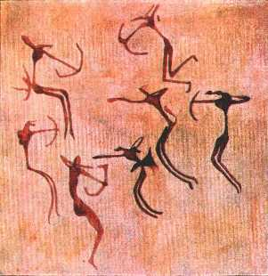

Ik vind het raadselachtig dat deze prachtige tekeningen nooit gebruikt zijn als illustratie bij de roman – bijvoorbeeld op het boekomslag – en dat ze na het succes van De Engelse patiënt niet wereldberoemd zijn geworden. Voor de film waren ze helemaal geschikt geweest. Dat hebben de makers ook wel beseft, maar om een voor mij onbegrijpelijke reden hebben ze – in het begin van de film – niet de oorspronkelijke tekeningen gebruikt, maar nieuwe, die alleen geïnspireerd zijn op de rotstekeningen van de Sahara.

Wadi Soera, de plaats waar de grot zich bevindt, is een droge rivierbedding in de Gilf Kebir, een bergplateau in het uiterste zuidwesten van Egypte, in de Libische Woestijn. Almásy weidt in zijn boek uitvoerig uit over deze locatie en de omstandigheden die tot de ontdekking hebben geleid. Maar Ondaatje heeft het boek waarschijnlijk niet geraadpleegd, want hij noemt het niet in zijn verantwoording. Het was ook niet in het Engels vertaald. De beschrijving van de plaats en de ontdekking die hij de ‘Engelse patiënt’ in de mond legt – zie het hoofdstuk ‘Zuid-Caïro 1930-1938’ in de roman – is dan ook niet van Almásy, maar van twee andere woestijnvorsers, namelijk zijn vriend en mede-expeditielid, Dr. Richard A. Bermann (ook bij name genoemd in de roman), en ‘Wing-Commander’ H.W.G.J. Penderel.
Hun verslagen van de expedities staan in het vooroorlogse Britse tijdschrift The Geographical Journal, dat door Ondaatje uitvoerig in zijn verantwoording wordt genoemd. Hij zegt dat hij één passage heeft geciteerd en er verder materiaal aan heeft ontleend ‘om de woestijn van de jaren dertig te doen herleven’, maar het was toch verrassend te zien hoeveel hij uit de verslagen heeft geput dat in het boek niet cursief of tussen aanhalingstekens is terechtgekomen. Neem het citaat dat aan de roman voorafgaat:

Most of you, I am sure, remember the tragic circumstances of the death of Geoffrey Clifton at Gilf Kebir, followed later by the disappearance of his wife, Katharine Clifton, which took place during the 1939 desert expedition in search of Zerzura. I cannot begin this meeting tonight without referring very sympathetically to those tragic occurrences. The lecture this evening…
Uit de notulen van de vergadering van The Geographical Society van november 194- te Londen

De datum ‘194-’ had Ondaatje nodig voor de chronologie van zijn verhaal, maar men zal tevergeefs in de annalen van de jaren 1940 naar een dergelijke mededeling zoeken.
In het verslag van de bijeenkomst van 8 januari 1934 kwam ik echter het volgende tegen:

Most of you, I am sure, remember the tragic circumstances of the death of Sir Robert Clayton-East-Clayton, followed later by the death of Lady Clayton-East-Clayton… I cannot call upon the readers of the paper to begin their address without referring, very sympathetically, to those tragic occurrences. (Geographical Journal, juni 1934, pp. 463-464)

Op blz. 125 van de roman beschrijft The English Patient ‘… een slangachtige mysterieuze oude man… Een oude Teboe, een karavaangids van beroep, spreekt Arabisch met een accent. Later citeert Bermann Herodotus: “Als het piepen van een vleermuis.”...’, In het verslag van (de echte) Richard Bermann staat: ‘… an old Tebu who was by profession a caravan guide: a snake-like, mysterious old man, quite black. He spoke Arabic with a strong accent… For the first time I heard that language “like the screeching of bats” which Herodotus mentions.’ (Geographical Journal, juni 1934, p. 459.)

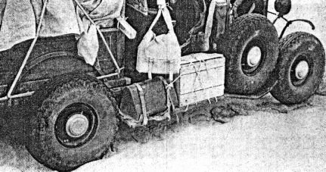
Een bladzijde daarvoor in de roman wordt een expeditie beschreven waarin voor het eerst gebruik werd gemaakt van een nieuwe uitvinding voor auto's: luchtbanden. Het staat er zo: ‘Inmiddels reizen we in A-Fords met open laadbakken en gebruiken we voor het eerst de grote ballonbanden die luchtwielen worden genoemd.’ Ik vond het wel aardig, wat Ondaatje daar verzonnen had, maar toen ik het tijdschrift las bleek dat er geen woord van uit de duim gezogen was. Wing-Commander Penderel: ‘For our transport we had selected four A-type Ford cars with box bodies… For the first time on any desert expedition the new enormous balloon tyres known as air wheels were tried.’ (Geographical Journal, juni 1934, p. 453.)

Een ander fascinerend spoor leidde van het hoofdstuk ‘In Situ’ naar het boek Unexploded Bomb van de Britse majoor A.B. Hartley, die daarin de geschiedenis van de Engelse Explosieven Opruimings Dienst tijdens de Tweede Wereldoorlog beschrijft. Ook aan dit werk refereert Ondaatje uitvoerig in zijn verantwoording. Hij zegt dat hij rechtstreeks uit het boek heeft geciteerd (in het hoofdstuk ‘In Situ’) en dat het de basis is voor zijn beschrijvingen van de bomdemontages. Ik was dus wel benieuwd naar dat boek, want de beschrijvingen van bomdemontages in de roman zijn behoorlijk gedetailleerd en ik kon ze niet altijd stap voor stap volgen.
Ik vreesde dat het heel moeilijk zou zijn om aan het boek te komen, want het was voor een zeer klein Engels publiek bestemd, en als ik al de bibliotheek in Engeland die over een exemplaar beschikte kon lokaliseren, dan zou het waarschijnlijk nog maanden duren eer ik het daadwerkelijk in handen kreeg. Maar wonder boven wonder bleek er precies één exemplaar in Nederland te zijn – in de bibliotheek van de KMA (Koninklijke Militaire Academie) te Breda. Het vergeelde boek dat na pakweg een week arriveerde was duidelijk nog nooit doorgebladerd. Ik was kennelijk de eerste in Nederland die het ging lezen. Omdat het na veertien dagen alweer terug moest zijn en omdat ik bang was dat het misschien zoek zou raken en ik er nooit meer aan zou kunnen komen, besloot ik het in zijn geheel te fotokopiëren. Pas toen ik daarmee klaar was kwam ik tot de ontdekking dat ik het maagdelijke boek wel heel erg letterlijk had bevlekt: ik was zo druk bezig geweest dat ik niet had gemerkt dat ik in mijn vinger gesneden had, en nu bleek elke bladzijde van het boek bezoedeld met een grote bloedvlek. Ik probeerde de vlekken nog weg te gummen, maar dat lukte niet. Met excuses bracht ik het terug naar de Universiteitsbibliotheek (daar had ik het via de interbibliothecaire dienst geleend) en bood aan de schoonmaakkosten of eventueel de aankoop van een vervangingsexemplaar te vergoeden. Ze zouden me laten weten wat de heren van de KMA hadden besloten, zeiden ze. Maar ik hoorde nooit meer iets van de heren van de KMA. Die vonden het kennelijk allemaal niet erg en hebben het boek waarschijnlijk gewoon weer met vlekken en al op de plank gezet. Ik had het ook kunnen weten: daar zijn ze niet zo bang om bloed te zien.
Ook dit boek bood fascinerende lectuur en ook nu bleek dat Ondaatje weinig verzonnen had. De personages Lord Suffolk, met zijn secretaresse Miss Morden en zijn chauffeur Mr. Harts (Fred Harts) in het hoofdstuk ‘In Situ’, hebben echt bestaan. Ze werden binnen de Explosieven Opruimings Dienst ‘De Heilige Drie-eenheid’ (The Holy Trinity) genoemd (Ondaatje spreekt van ‘de Drie-eenheid’ – The Trinity). Ook het ongeluk in Erith (p. 170) waarbij deze drie personages om het leven komen klopt met de werkelijkheid. Ondaatje: ‘Een bom van 250 kilo ontplofte toen Lord Suffolk hem probeerde te ontmantelen. Ook Mr. Fred Harts en Miss Morden en vier geniesoldaten die bij Lord Suffolk in opleiding waren werden gedood. Mei 1941.’ Hartley: ‘It is sad to have to record that Lord Suffolk, his secretary, his chauffeur, an N.C.O. and four sappers were all killed at Erith in May 1941 when a 250-kg. S.C. exploded.’ (p. 46).
In het volgende hoofdstuk, ‘Het heilige woud’, wordt heel gedetailleerd een concrete bomdemontage beschreven waarbij de ontstekingskop met behulp van vloeibare zuurstof wordt bevroren, zodat de batterijen die de stroom voor de ontsteking leveren inert raken en de kop veilig kan worden verwijderd. Daartoe wordt eerst met klei een dammetje om de ontstekingskop gelegd, zodat er een kom ontstaat waarin de zuurstof kan worden gegoten. Pas als een nat stukje katoen op een afstand van 25 centimeter van de ontstekingskop aan de bommantel vastvroor was het mechanisme koud genoeg om verwijderd te worden (p.187).
Er is geen woord van verzonnen. Alles, maar dan ook alles berust op werkelijkheid. Hartley: ‘A clay or plasticine cup would be moulded round the fuze-head and manually filled and replenished with liquid oxygen until the surrounding circle of frost, a foot in radius, had been achieved. As a test for this a piece of wet cotton must frees solidly on to the metal bomb-case at a distance of ten inches from the centre of the fuze.’ (p. 147) Hieronder volgt een foto van zo'n demontageproces. (p. 233)

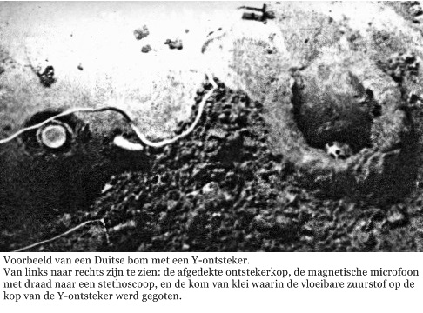

Op p. 189 heeft Kip de pech dat na het bevriezingsproces de kop van de ontsteker afbreekt, terwijl het mechanisme door een borgring in de bom vast blijft zitten. Hij kan het er nu niet meer uittrekken en begint vloeibare zuurstof op het vrijgekomen deel van de ontsteker te druppelen, om daar vervolgens met een beitel dunne laagjes vanaf te hakken, net zo lang tot hij bij de ontstekingsdraden kan komen. Zo onwaarschijnlijk als het lijkt, ook dit berust op een ware gebeurtenis. Het was een zekere Major Martin die dit kunststukje flikte. Hartley: ‘His audacious plan was to dribble liquid oxygen on the exposed part of the fuze, chip away the surface, dribble on some more oxygen, and so remove it bit by bit till he was able to break the contacts of the circuit… This was a most hazardous proceeding and demanded intense concentration; if his tool should penetrate only a fraction too deep it would strike the percussion-cap that flashed the gaine.’ (p. 150)
En – het wordt eentonig – ook de microfoon in de bomkrater met behulp waarvan de bomruimer de andere leden van het commando op de hoogte houdt van zijn vorderingen is historische werkelijkheid. Op zeker moment werden de monologen zelfs opgenomen (op magnetische draad) voor analyse achteraf, als er iets mis ging met de demontage. In het boek van Hartley staat een transcriptie van een van die opnamen en die eindigt met: ‘Fuze out. Gaine off.’ (Ontsteking af. Lading uit.) Ondaatje maakt daarvan ‘Fuze out. Gaine off. Kiss me.’

Ik was nu wel heel nieuwsgierig naar dat type bom met die ontsteker en besloot contact op te nemen met de Nederlandse Explosieven Opruimings Dienst (EOD) van de Koninklijke Landmacht, om te zien of zij daar ook ooit mee te maken hadden gehad. Dat bleek zeer zeker het geval.
De EOD was destijds gevestigd in ‘Werk aan het Spoel’, aan de Lek, tussen Culemborg en Vianen. Dit was een verdedigingscomplex dat deel uitmaakte van genie-werken die indertijd – achttiende, begin negentiende eeuw – werden gebouwd ten behoeve van de Hollandse Waterlinie. Vanaf de Lekdijk kwam je via een groot hek in een soort put, omgeven door een wal, met allemaal oude barakken, sommige boogvormig en afgedekt met golfplaten.

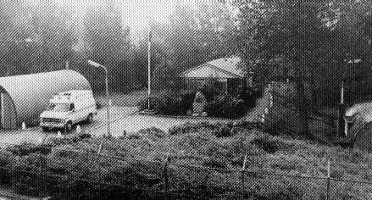

Het leek een reis van enkele decennia terug in de tijd. Het materieel van het complex – tot en met de slappe koffie in de kantine toe – leek allemaal uit de jaren vijftig te dateren, en men hield zich natuurlijk ook uitsluitend met het verleden bezig, voornamelijk met de Tweede Wereldoorlog. Het bleek dat de EOD nog gemiddeld één keer per week moest uitrukken om een bom uit de Tweede Wereldoorlog onschadelijk te maken. Daar waren zeker ook bommen bij met de hierboven beschreven Y-ontsteking, die gebruikmaakt van batterijen, en het frappante was dat ook toen, in 1992, die batterijen vaak nog stroom gaven.
Ik wilde dolgraag dat iemand mij nu eens haarfijn uitlegde hoe die ontsteker precies werkte en hoe je hem onschadelijk moest maken. Ik had natuurlijk wel verwacht dat ze me daarmee konden helpen, maar wat ik niet had verwacht was dat ze het me gewoon konden laten zien. Want daar, in een vitrine, stond een exemplaar van die Y-ontsteker. Ik kon hem in mijn handen pakken, ik kon ermee spelen om te zien hoe hij werkte, en ik kon stap voor stap zien hoe hij ‘gedemonteerd’ werd. Ik had het gevoel dat een egyptoloog moet hebben die over een bepaald voorwerp van een farao heeft gelezen en het na jarenlang graafwerk in een koninklijke graftombe in zijn handen houdt. Zo zette ik het ook terug in de vitrine, als een kostbaar kleinood van een verloren beschaving.

